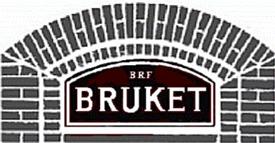 9
BRF Bruket, Ekerö
Infoblad September 2024

Hej

Lördagen 19 oktober har vi vår trevliga städdag och vi trakteras som vanligt med korv av Svensk Fastighetsförmedling.

Bastun hade efter 35 års användande ruttnat på flera vitala ställen. Just nu är den urblåst och fläktar torkar bort fukt ur väggar och golv.
Vi räknar med att bastun ska vara användbar om ca 6 veckor.

Anticimex har varit på besök och satt ut nya stationer med råttgift. Giftet är inkapslat så att det ska vara svårt för barn och husdjur att komma åt giftet. Anticimex påpekar också att det är mycket olämpligt att mata fåglar. Vissa buskar kommer att klippas ner på städdagen.

Det är inte tillåtet att ansluta köksfläkten tryckande direkt ventilationsröret! Det medför att:
- Er kökslukt pressas ut till era grannar.
- Ni pressar upp fett i fläktsystemet och ökar därigenom brandfaran i er trappuppgång.
Kontakta Olle Schedin om Ni har en felaktig fläkt så får ni information hur problemet åtgärdas.

Föreningens ekonomi är fortsatt god.

Grovsopor kan lämnas i grovsoprummet måndagen den 7 oktober
kl 18.30. Obs ställ inget utanför!

Behöver du nyckel till cykelförråden kontaktar du
Yvonne Sjöberg 0734-340888

Brickor till portar kan beställas av Joakim Eriksson 0709-647575
Till en kostnad av 50 kr.

Vi i styrelsen önskar er en härlig höst.

Brf Brukets styrelse

